



**信息学院软件工程系**

**《计算机网络》实验报告**

**题　　目 实验五　路由器基本配置**

**班　　级 软件工程2023级2班**

**姓　　名 苏一涵**

**学　　号 36720232204041**

**实验时间 2025年4月15日**

**2025年2月15日**

**填写说明**

1. 本文件为Word模板文件，建议使用Microsoft Word 2024打开，在可填写的区域中如实填写；
2. 填表时勿改变字体字号，保持排版工整，打印为PDF文件提交；
3. 文件总大小尽量控制在1MB以下，最大勿超过5MB；
4. 在实验课结束14天内，按实验报告提交到我校课程网站的指定位置，源代码等主要材料上传在公开的代码托管平台上。
5. 鼓励同学之间探讨，鼓励合理使用人工智能平台，提升效率，但不应滥用相关资源，如抄袭代码和代写作业。

# 实验目的

通过完成实验，理解网络层和路由的基本原理。掌握路由器配置网络和组网的方法；掌握 IP 协议、IP 地址配置和路由的概念；掌握 IP 协议和路由的基本原理；了解在模拟器下根据教程配置网络的方法。

# 实验环境

Win11；Router eSIM v1.1 模拟器；CCNA Network Visualizer 6.0思科模拟器 Packet Tracer 7.0

# 实验结果

附件1步骤：

Router eSIM v1.1 模拟器来模拟路由器的配置环境；

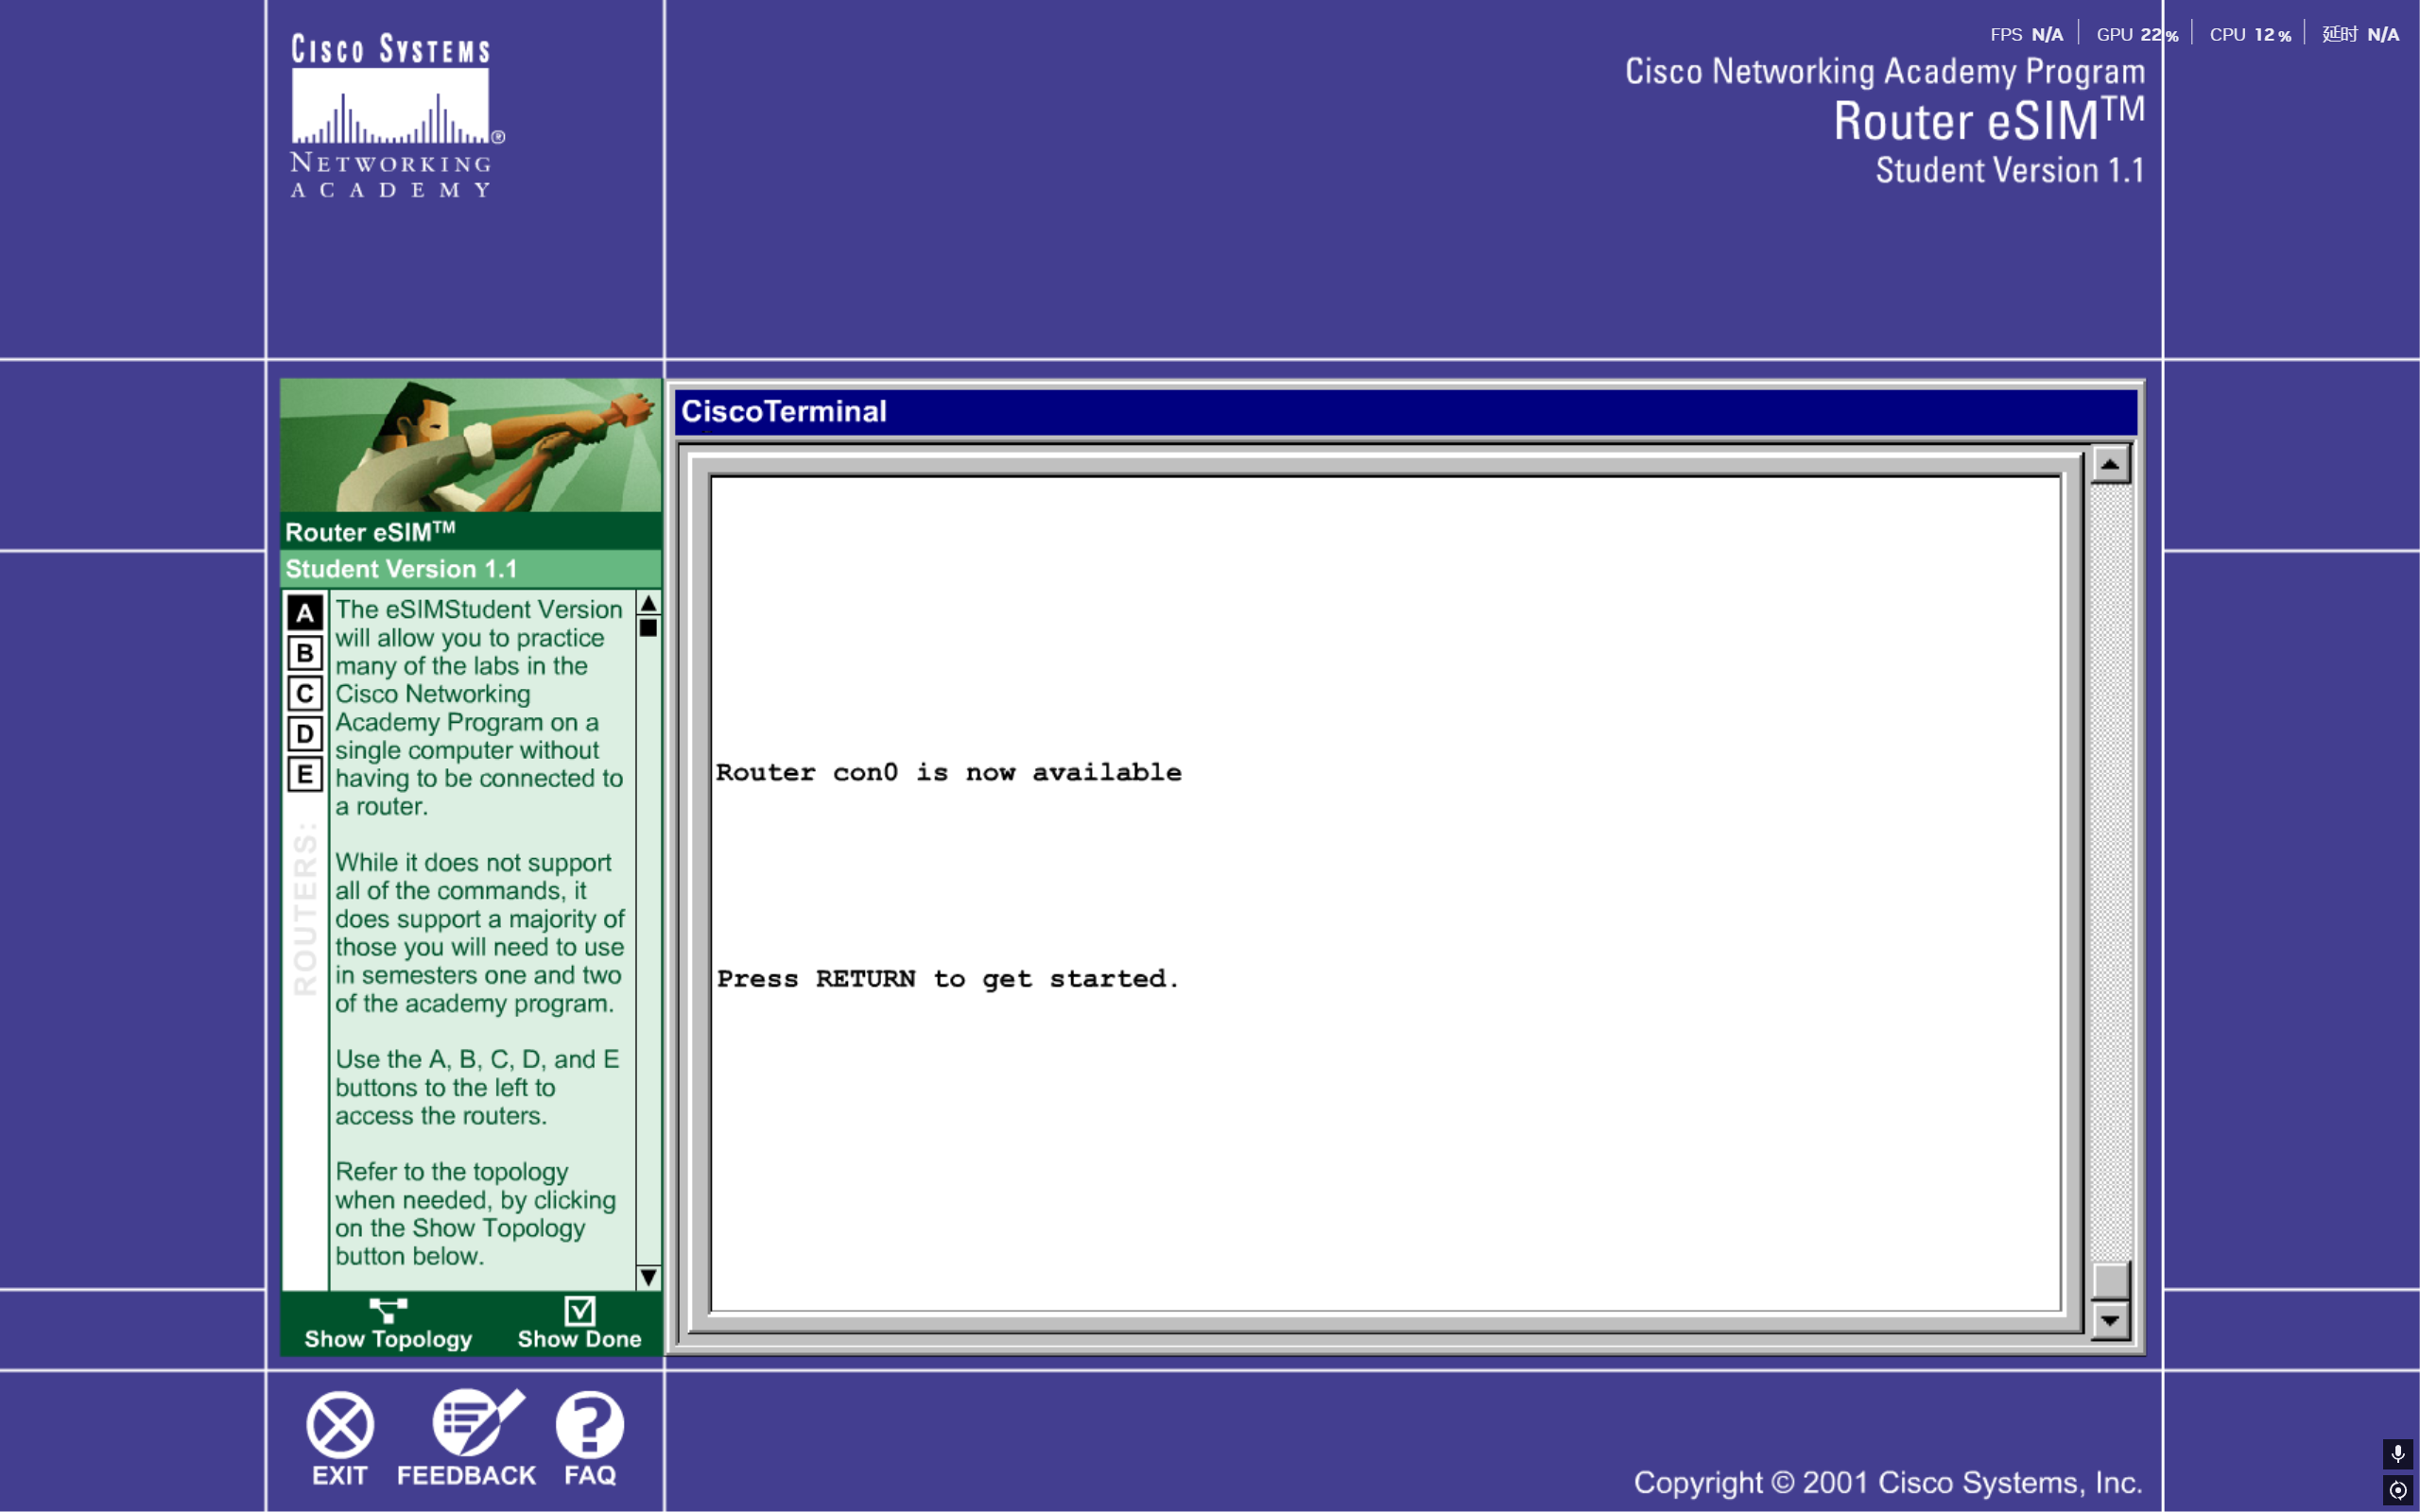

使用show ip route查看路由器的路由表：

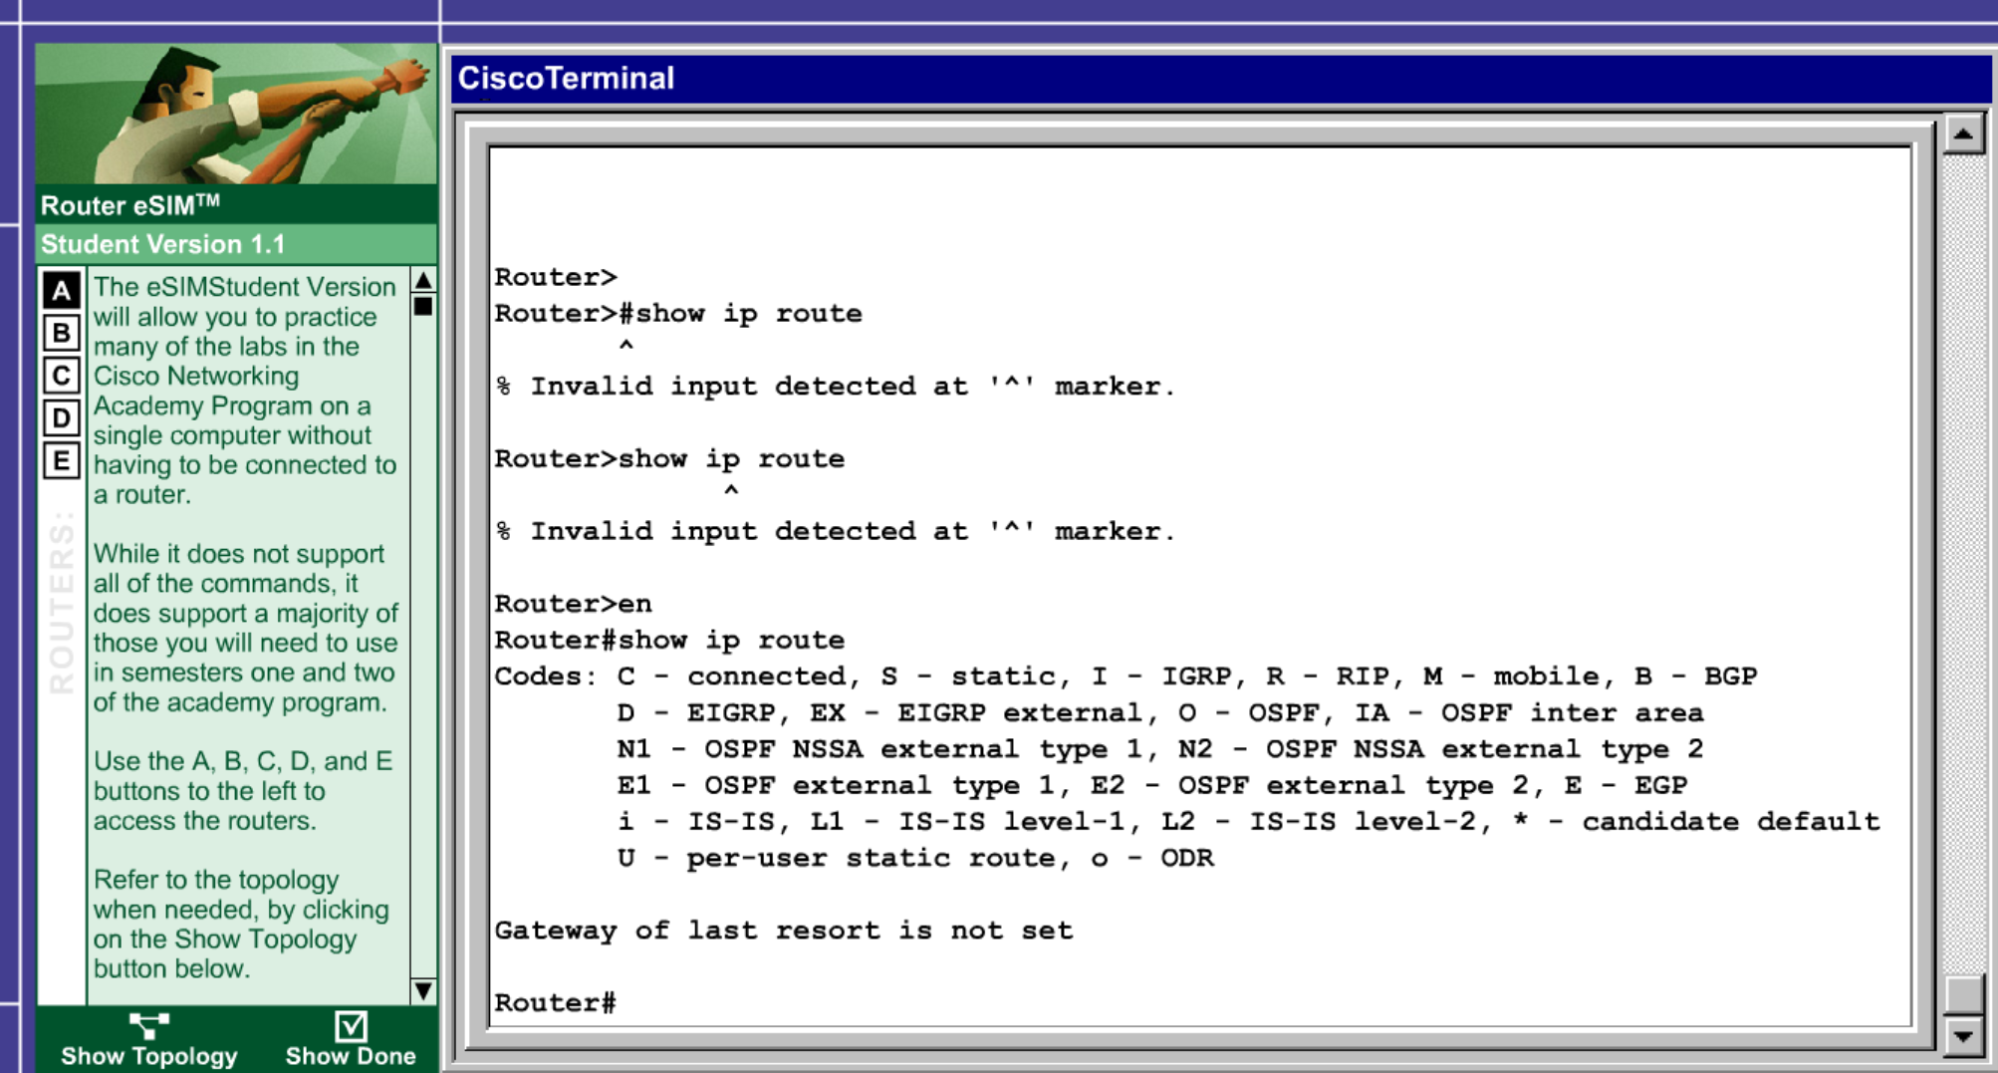

使用 CCNA Network Visualizer 6.0 配置静态路由：

创建路由器两个跟一个交换机

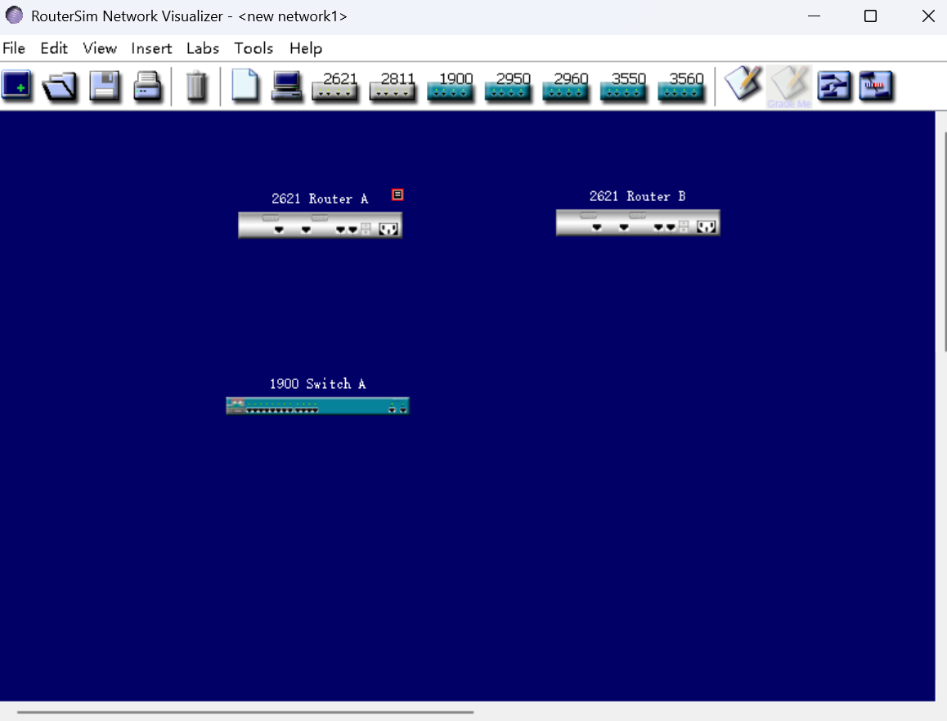

对路由器A进行操作：

配置串行接口S0

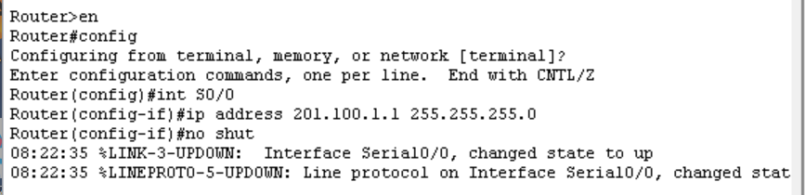

另一个路由器同理

配置后的ip情况如下：

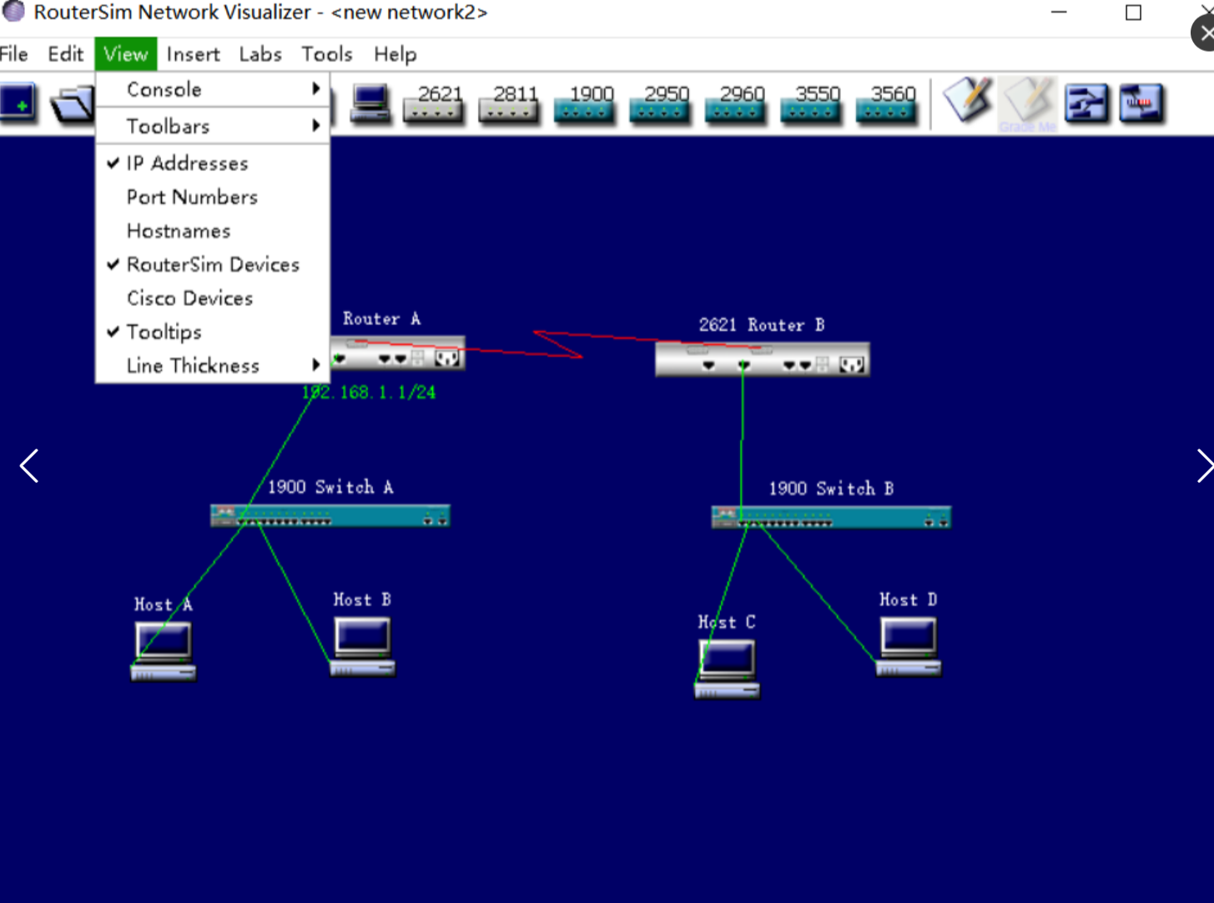

完整配置情况如下：

A的配置

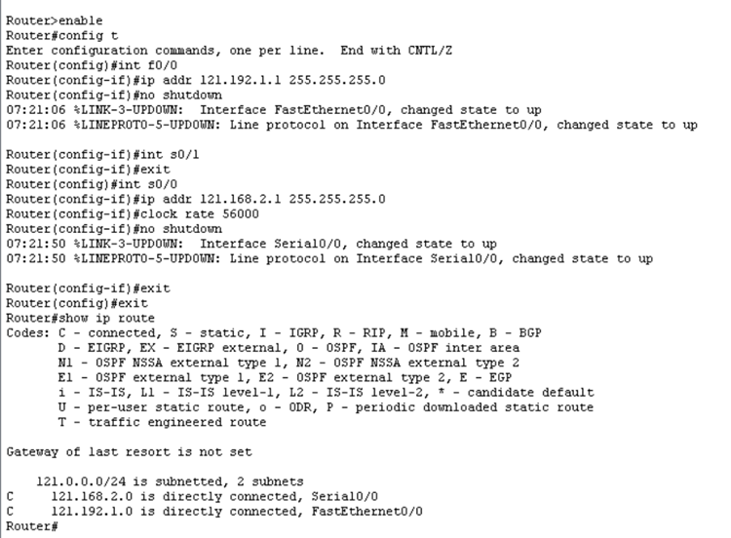

A的配置

B的配置：

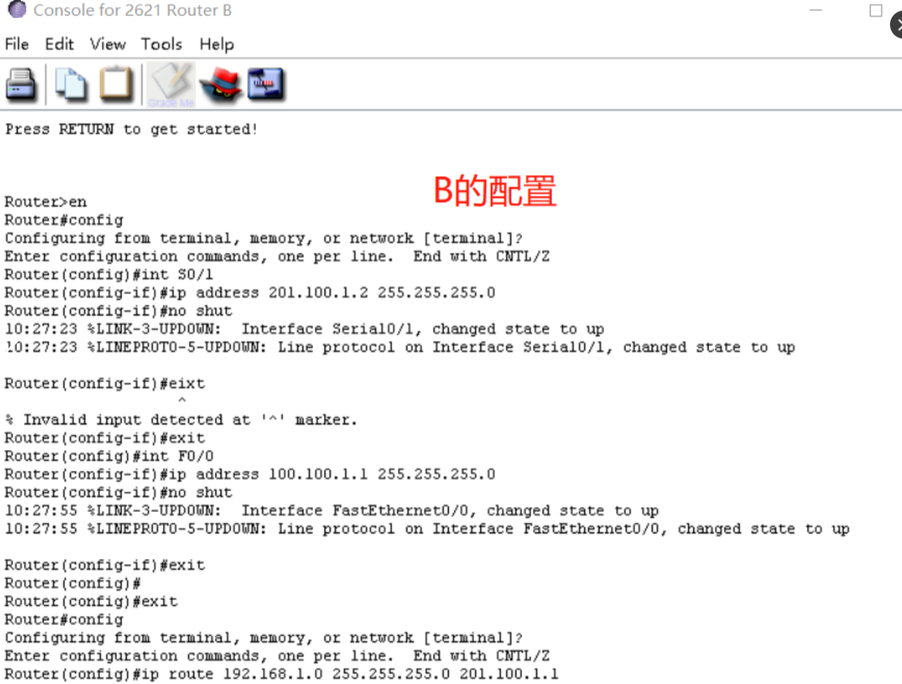

打印路由表：

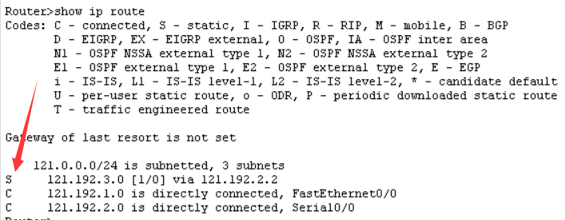

通过ping命令测试连通性：

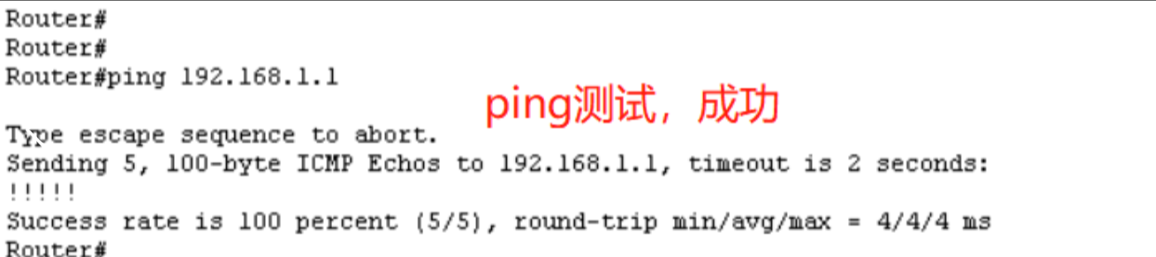

动态路由配置：先链接好结构

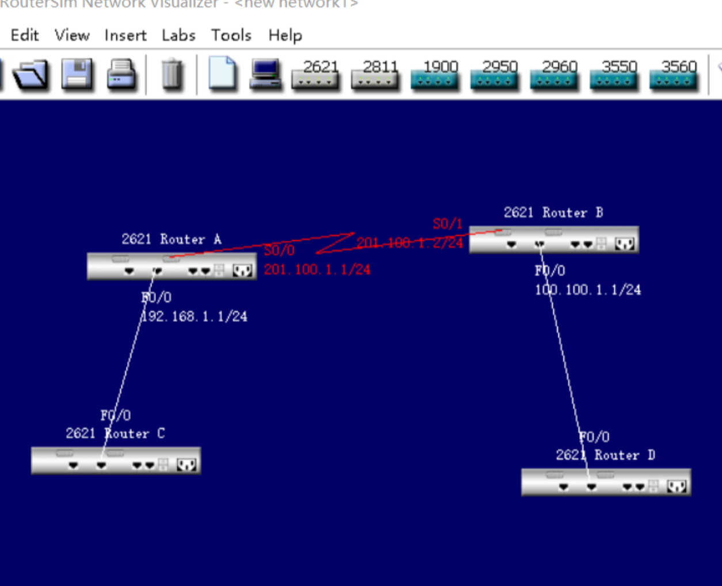

打印路由表

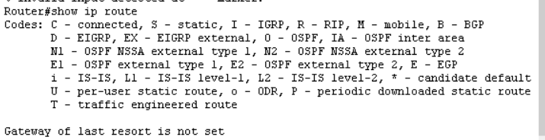

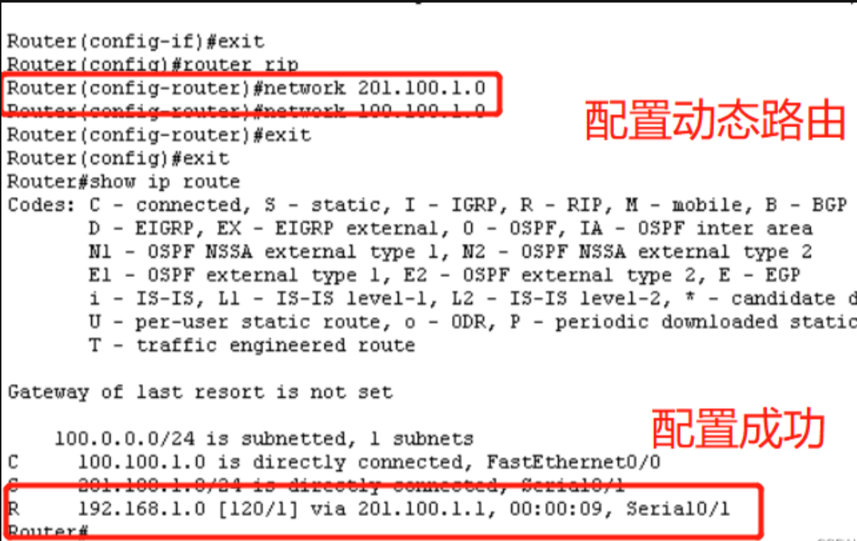

从主机A ping 主机D

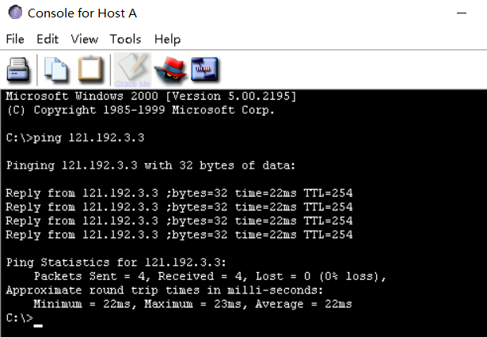

配置VLAN

网络拓扑如下：

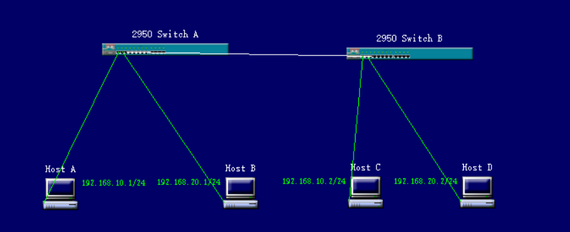

配置交换机A，交换机B同理:

右键主机——configs配置主机

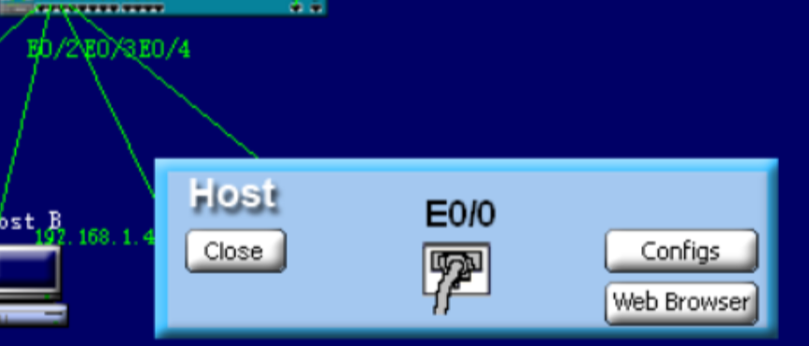

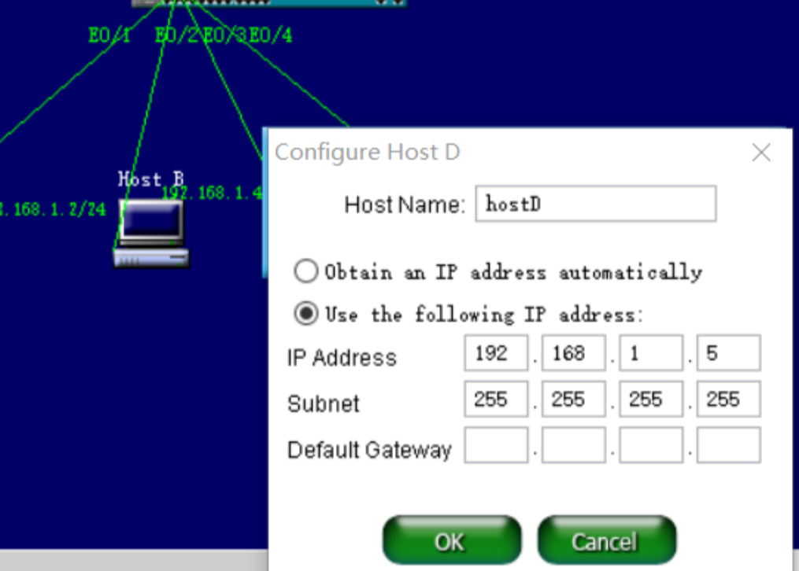

配置好后，双击主机A，ping测试连通性：

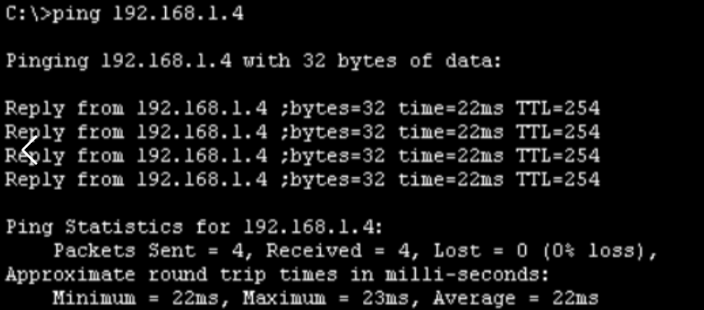

配置VLAN端口：

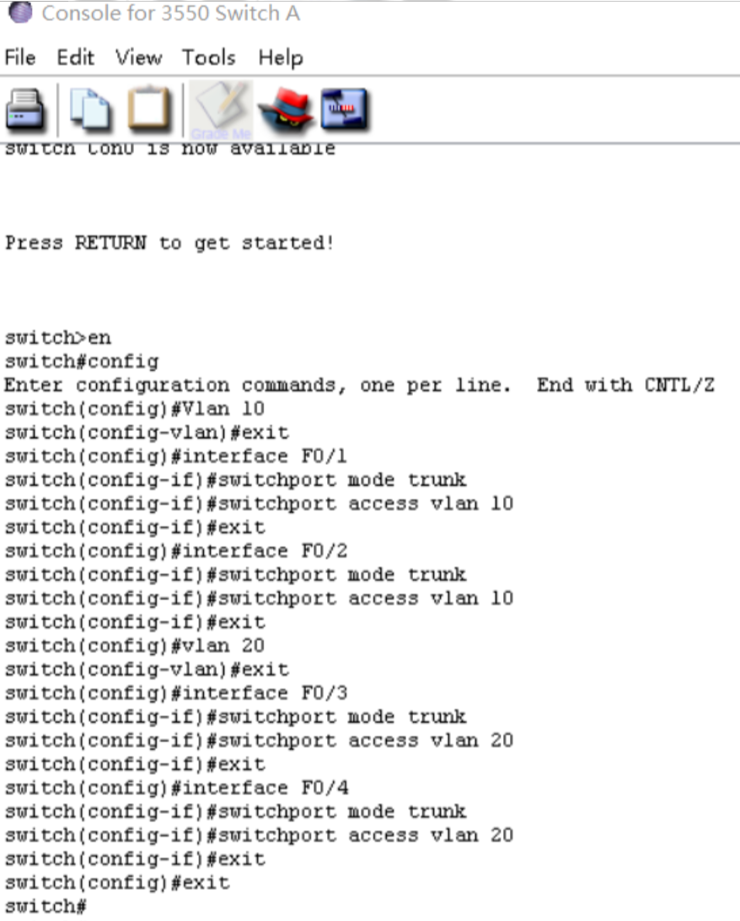

Ping通测试：

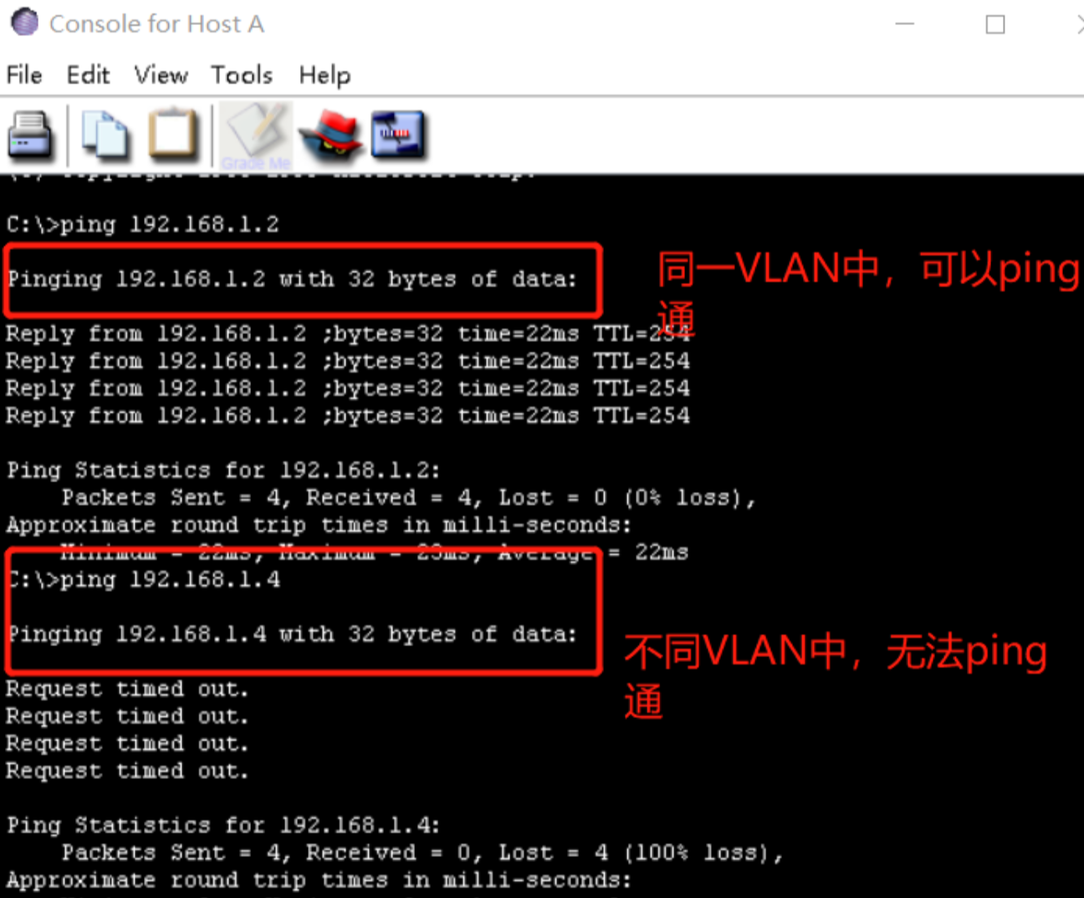

附录2步骤：

Packet Tracer 7.0 使用，配置静态路由，配置各种网络设备组网

用思科模拟器新建网络拓扑图如下：

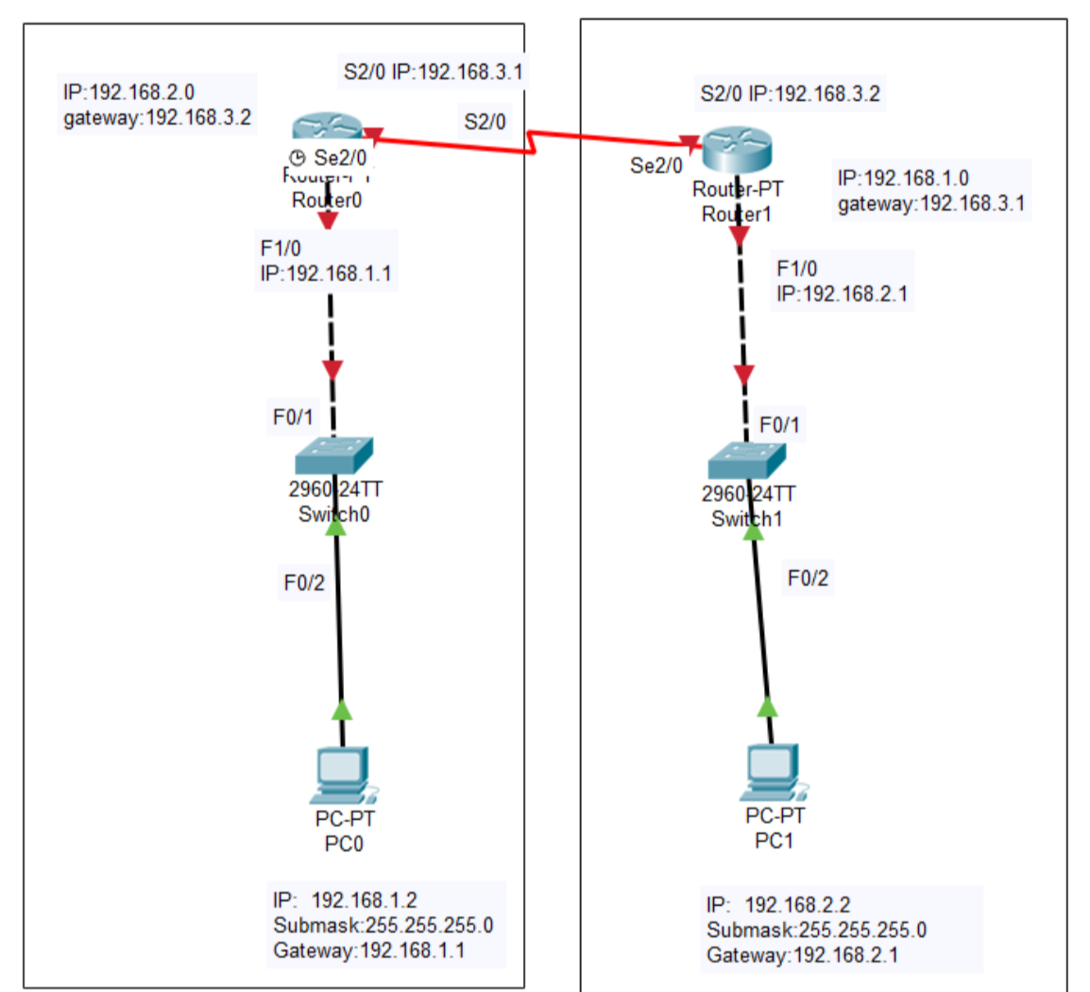

配置PC0：

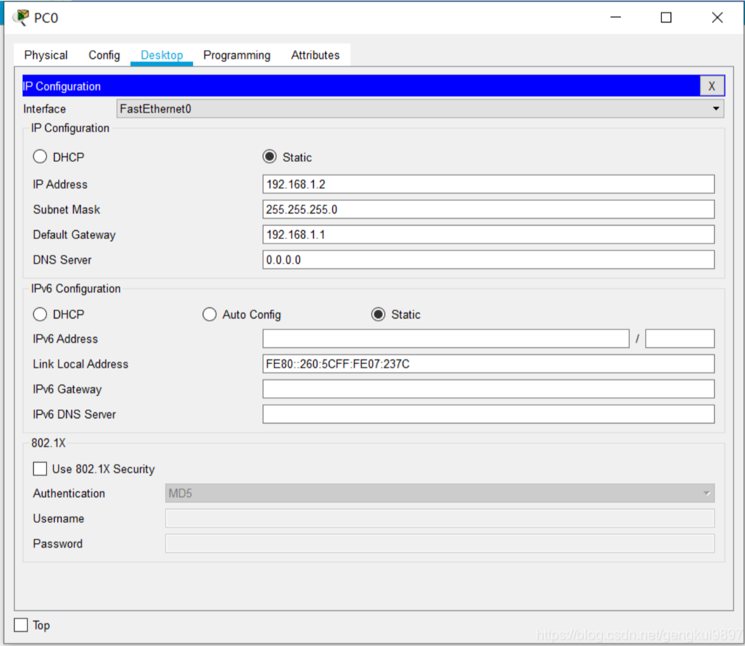

配置PC1：

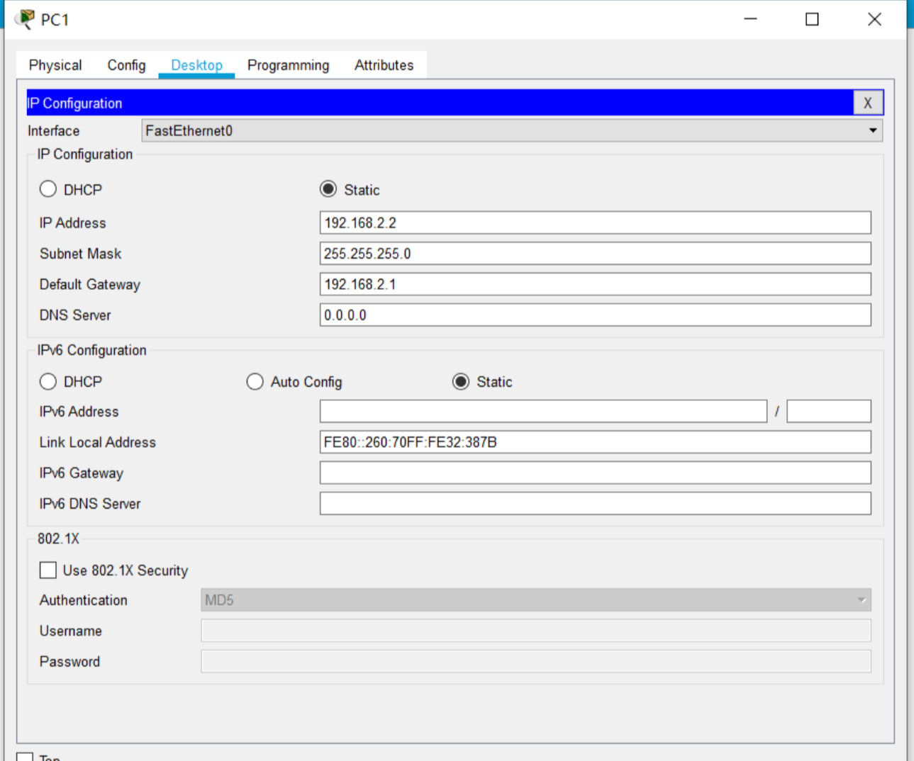

Ping通测试：

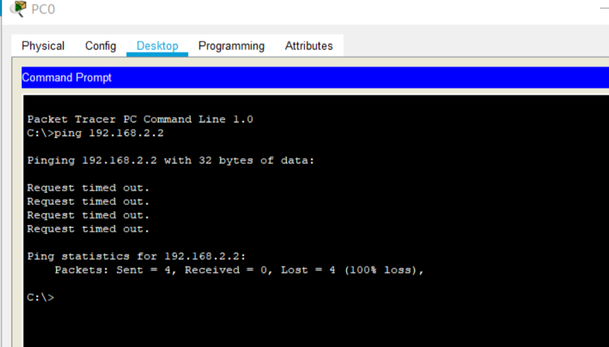

失败。

配置路由器Router0：

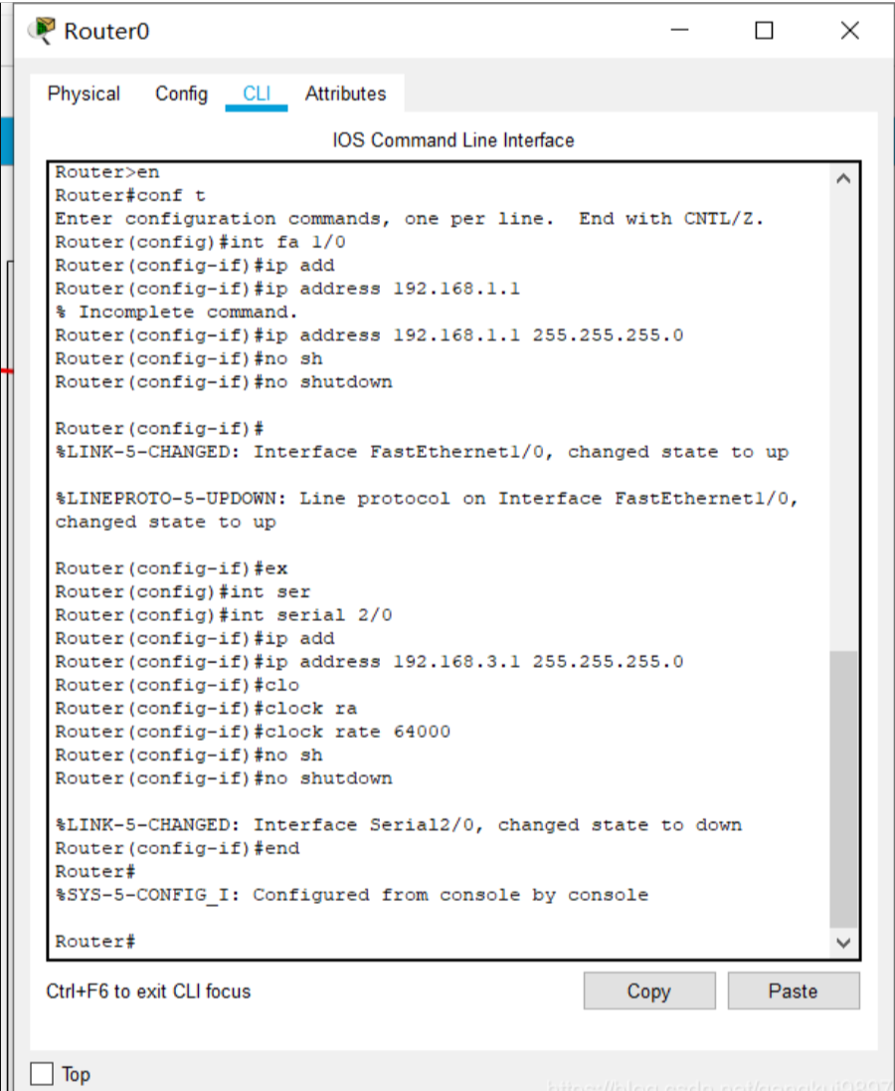

配置路由器Router1：

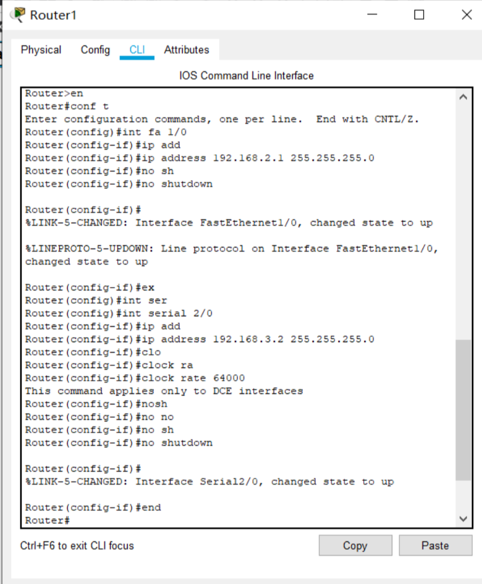

配置路由器Router0路由转发表：

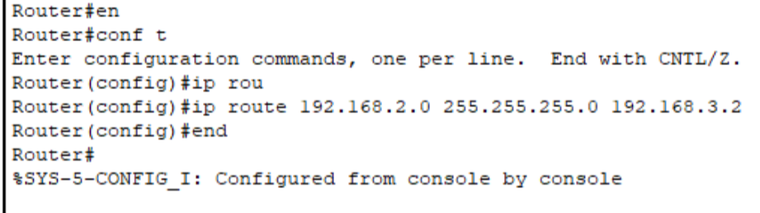

配置路由器Router1转发路由表：

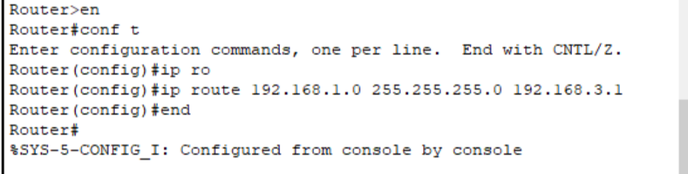

Ping通测试：

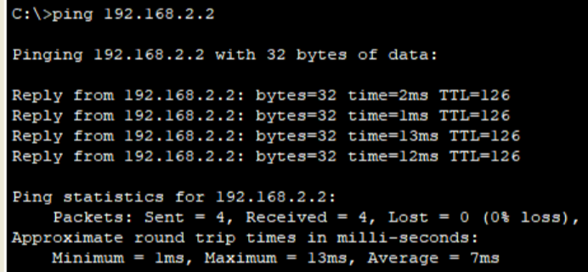

成功。

# 实验代码

本次实验的代码已上传于以下代码仓库：https://gitee.com/Soyaha/computer-network/tree/master/%E5%AE%9E%E9%AA%8C%E4%BA%94%20%E8%B7%AF%E7%94%B1%E5%99%A8%E5%9F%BA%E6%9C%AC%E9%85%8D%E7%BD%AE。

# 课后思考题

无

# 实验总结

通过本次实验，掌握了 Cisco 路由器及交换机的基础配置流程，包括静态路由的手动添加、动态路由 RIP 协议的自动学习机制，以及 VLAN 划分对主机通信的隔离作用。理解了路由器基于 IP 地址转发、交换机基于 MAC 地址转发的核心区别，明确不同子网主机需通过路由设备通信的原理。熟练使用 Router eSIM 模拟器及 CCNA Network Visualizer 工具，为网络配置与故障排查积累了实践经验。